|  |  |
| --- | --- |
| **Gabarit de planification d’une SAÉ exhaustive en arts plastiques au primaire** | |
| **Cycle et degré :** Groupe 931 (groupe d’accueil) 5-6e année, 3e cycle.**Durée approximative :** 5x 60min  **Proposition de création:** Crée ton insecte pixélisé  **Repère culturel**  Le monde du jeux vidéo: Les différents jeux et leur pixellisation, l’utilisation du pixel dans l’art (Pixel art)  **Liens interdisciplinaires**  Domaine de la mathématique, des sciences et de la technologie.  Les mathématiques. | |
| **Résumé de la situation d’apprentissage et d’évaluation**  Le projet consiste à créer son insecte par des pixel représenté par des billes de couleurs. Ils devront donc d’abord le dessiner sur une feuille quadriller avant. Puis ils le feront en trois dimensions par la suite.  Le domaine général de formation c’est les médias car ce projet vise à développer le sens critique de l’élève à l’égard des médias et donne une occasion de produire son propre document médiatique. L’élève va observer des jeux vidéo pour s’inspirer puis il va créer son propre produit médiatique car il intégrera son insecte à une animation collective qui représentera une bande-annonce d’un future jeu vidéo. Le repère culturel est donc le jeux vidéo et ses représentations pour que l’élève puisse s’y inspirer. Puisqu’ils feront une bande-annonce d’un future jeux vidéo, le projet sera donc de réaliser une œuvre médiatique.  Ce projet sera en lien avec le domaine des mathématiques car il faut un minimum de calculs et une bonne résolution de problème. | |
| **Domaine général de formation**  **Médias**  **Intention éducative** :  Développer chez l’élève un sens critique et éthique à l’égard des médias et lui donner des occasions de produire des documents médiatiques en respectant les droits individuels et collectifs.  **Axe de développement** :  Appropriation du matériel et des codes de communication médiatique: procédure de production, de construction et de diffusion de produits médiatiques; utilisation de techniques, de technologies et de langages divers | |
| **Compétence transversale**  Ordre intellectuel : Résoudre des problèmes | |
| **Compétences disciplinaires** | **Critères d’évaluation** |
| 1. Réaliser des créations plastiques médiatiques | - Présence de quelques éléments explicitant le message en fonction des destinataires.  - Utilisation pertinente de gestes transformateurs spontanés, précis et contrôlés.  - Organisation complexe des éléments.  - Établissement de liens entre un ou des extraits d’œuvres et des traces d’ordre socioculturel. |
| 1. Apprécier des œuvres d’art, des objets culturels du patrimoine artistique et des images médiatiques |

|  |  |
| --- | --- |
| **Identification du projet d’arts plastiques** | |
| **Technique :** Sculpture  **Procédé :** Accumulation  **Matériaux :** Billes de couleur, plaquette en plastique, fer à repasser, papier ciré, crayon de bois, feuille quadrillée.  **Support** (pour la réalisation en 2D) **:** Feuille quadrillée  Outils didactiques et d’évaluation : fiche d’identification des connaissances antérieures (annexe 6), fiche d’élaboration du synopsis (annexe 7), grille d’autoévaluation de l’élève (annexe 8).  Ressources documentaires : différentes images d’insectes pour qu’il repère l’insecte qu’il désire représenter. Différentes images de réalisation d’artistes spécialisés dans le pixel art, pour que les élèves voient réellement le genre de résultat. Différentes œuvres en lien direct avec le monde de l’histoire de l’art pour une bonne appréciation. (Voir annexe)  **Annexes :** 1. Biographie de Ced Vernay et Jaebum Joo 2. Œuvres de Vernay et de Jeabum Joo, 3. Œuvres d’art (histoire de l’art), 4. Œuvres d’arts (autres et insectes) 5. Ressources documentaire (images d’insectes) 6. Fiche d’identification des connaissances antérieures, 7. Feuille quadrillée pour élaborer l’insecte pixélisé 8. Fiche d’appréciation d’œuvre 9. Grille d’autoévaluation de l’élève.  **Annexes :** 1. Biographie de Norman McLaren, 2. Œuvres d’animation de McLaren, 3. Œuvres d’art (monde marin), 4. Timbres (monde marin), 5. Œuvre de Jean Arp (exercice de base), 6. Fiche d’identification des connaissances antérieures, 7. Fiche pour l’élaboration du synopsis, 8. Grille d’autoévaluation de l’élève. | |
| |  |  | | --- | --- | | **Savoirs essentielles** | **Sélections des savoirs essentielles et connaissances** | | **A. Gestes transformateurs et leurs prolongements les outils** | 1. Techniques : Différencier les techniques | | **B. Langage plastique**   * Éléments * Organisation de l’espace | 1. Motifs : Différencier les motifs   Organisation de l’espace (énumération, juxtaposition, superposition, répétition, alternance, symétrie et asymétrie)  Organisation de l’espace (énumération, juxtaposition, superposition, répétition, alternance, symétrie et asymétrie)   1. Organisation de l’espace (énumération, juxtaposition, superposition, répétition, alternance, symétrie et asymétrie) : Différencier les façons d'organiser les éléments dans l’espace.   Différencier les façons d'organiser les éléments dans l’espace.  Différencier les façons d'organiser les éléments dans l’espaceDifférencier les façons d'organiser les éléments dans l’espace. | | **C. Répertoire visuel** | * La mouche - collage de moustiquaire sur toile 130 x 97 cm. Ced Vermay. 2014. * Morgan Freeman – collage de confétis 42 x 30 cm. Ced Vermay. * Homo Digitalis 2 - peinture acrylique sur toile 140 x 160 cm. Ced Vermay * Tournesols de Van Gogh par Jaebum Joo. Pixel art. vs leur œuvre originale. * Nuit étoilée de Van Gogh par Jaebum Joo. Pixel art. vs leur œuvre originale. * Le cri d’Edvard Munch par Jaebum Joo. Pixel art. vs leur œuvre originale. * Le baiser de Klimt par Jaebum Joo. Pixel art. vs leur œuvre originale. | | **D. Vocabulaire** | Geste: Assembler, dessiner.  **Geste:** Assembler, dessiner.  **Langage plastique:** motif, symétrie, couleurs chaudes, couleurs froides. | | |
| **Compétence 2**   * Exploiter des idées de création inspirées par une proposition de création médiatique * Exploiter des gestes transformateurs et des éléments du langage plastique   **Compétence 3**   * Examiner une œuvre d’art, un objet […] au regard des éléments de contenu | -Faire des croquis représentant des variantes de son idée.  -Expérimenter des gestes transformateurs tels que: appliquer un pigment coloré en aplat, à la tâche et au trait.  -Langage plastique: repérer les effets visuels obtenus par l’utilisation du langage plastique |

**Identification des connaissances antérieures**

|  |  |
| --- | --- |
| **Démarche pédagogique**  (Actions de l’enseignant) | **Démarche d’apprentissage**  (Actions de l’élève) |
| L’activation des connaissances antérieures des élèves se fait par écrit à l’aide d’un questionnaire que l’enseignant distribue (annexe 6). Cette activité permet de cibler les acquis des élèves pour mieux les enrichir lors des phases subséquentes de la démarche d’apprentissage et de création.  Je cherche particulièrement à connaitre leur connaissance par rapport à la technique, et je vais utiliser la fiche des connaissances antérieurs pour connaitre leur expérience et m’adapter. | Les élèves répondent au questionnaire (annexe 6). Ils pourront s’y référer, au moment de l’objectivation, afin d’être en mesure d’identifier ce qu’ils ont appris et les moyens qu’ils ont utilisés pour apprendre.  S’il ne connaissait pas du tout la technique, la proposition de création ou les matériaux, les élèves pourront voir concrètement leur progrès. |

**La phase d’inspiration (préparation)**

|  |  |
| --- | --- |
| **Démarche pédagogique**  (Actions de l’enseignant) | **Démarche d’apprentissage**  (Actions de l’élève) |
| **Présentation du repère culturel**   * Les enseignantes présentent, à l’aide d’images, les notions de pixel, qui seront utilisés dans le projet, à l’aide de ceux retrouvées dans les jeux vidéo. Elles montrent aux élèves le résultat de l’utilisation de pixel sur des personnages, tel que l’ancienne version de Mario Bros, créant un lien direct avec le domaine général de formation des médias. * Elles animent la discussion avec les élèves en posant des questions sur les personnages de jeux vidéo et sur ce qu’ils savent en général du terme pixel. | Amener les élèves à :   * Amener l’élève à créer un lien entre ce qu’il connait et ce que cela représente pour lui. Identifier ses goûts personnels et son rapport aux jeux vidéo. * justifier leur choix en prenant en considération l’image, les graphiques et la qualité graphique du jeu. * Caractériser la qualité graphique du jeu. * Lui faire réaliser la place des jeux vidéo dans la culture populaire et les valeurs qu’ils véhiculent : préciser l’importance des jeux vidéo dans leur vie: Qu’est-ce que cela leur apporte d’en jouer? Quel est leur personnage fétiche? Quelles sont ses caractéristiques physiques? |
| **Appréciations**  **De divers graphiques de jeux vidéo**   * Présenter divers graphiques selon l’évolution du jeux vidéo. * Expliquer l’évolution des graphiques. * Possibilité de prévoir une activité où les élèves placeront chronologiquement les jeux selon le graphique illustré. * Animer la discussion sur la préférence des élèves.   **De divers pixels arts**   * Expliquer cet origine du pixel art. * Présenter plusieurs images relatives au pixel art. * Présenter les diverses techniques du pixel art; par l’ordinateur, en 3D avec les billes, la peinture, le collage ou le dessin. * Animer la discussion sur l’appréciation esthétique des élèves.   **De Ced Vernay**   * Présenter les faits marquants de la biographie de l’artiste Ced Vernay, ainsi que le contexte socioculturel dans lequel il a évolué et émergé. (Annexe 1) * Expliquer aux élèves la technique utilisées dans les œuvre de Ced Vernay, * Parler des œuvres *La mouche* (2014) et la série d’œuvres *Homo Digitalis*, ainsi que de leurs composantes avec les élèves. * Animer la discussion en posant des questions aux élèves.   **De Jaebum Joo**   * Présenter les faits marquants de la biographie de l’artiste Jaebum Joo, ainsi que le contexte socioculturel dans lequel il a évolué. (Annexe 1) * Expliquer la technique de cet artiste aux élèves, ainsi que le principe de réutilisation d’œuvres existantes. * Parler de l’œuvre *Tournesols de Van Gogh* de Jaebum Joo et la comparer avec l’œuvre originale. * Animer la discussion en posant des questions aux élèves sur les œuvres de l’artiste et son utilisation d’œuvres déjà existantes.   **De la reprise de l’histoire de l’art par le pixel art**   * Présenter les diverses œuvres du pixel art qui reprennent ces œuvres d’artistes connus. * Comparer ces œuvres aux originales * Discuter de la citation et de la reprise.   **Du répertoire visuel, le monde des insectes**   * Présenter différents insectes spécifiques au projet. (Annexe 5) * Les présenter dans leurs différentes positions et différentes couleurs. * Mentionner leur provenance et physiologie. * Questionner les élèves et animer la discussion.   Les enseignantes :   * identifient les étapes du projet : Dessin en 2D puis réalisation 3D du projet. * donnent des indications sur la création des insectes (minimum 2) : motifs et symétrie; * décrivent la confection du projet en 3D : l’accumulation des billes de couleurs. * décrivent l’étape finale du projet : le fer à repasser. * identifient les critères d’évaluation et les connaissances à acquérir; * écrivent les étapes et les critères sous forme de tableau. | Amener les élèves à :   * décrire ce qu’ils voient. * identifier les éléments du langage plastique exploités : soit la forme, la couleur, la valeur, le graphique; * décrire les effets expressifs de chacune des techniques de graphiques * Placer les jeux vidéo chronologiquement selon leurs graphiques. * Se sensibiliser à l’évolution du cinéma d’animation;   Amener les élèves à :   * Découvrir cet art et ses différentes techniques; * Discuter de leur appréciation esthétique.   Amener les élèves à :   * Décrire le contenu des œuvres de Ced Vernay et les éléments importants entourant l’artiste, tel que le mouvement artistique auquel il adhère. * Identifier les composantes relatives au concept de pixel dans l’œuvre et le travail de cet artiste. * Identifier les éléments du langage plastique exploités dans les œuvres de cet artiste. Soit; la couleur, les valeurs, l’organisation spatiale (la juxtaposition de points qui amène à un équilibre). * Porter un jugement critique sur l’œuvre et son appréciation de celle-ci en regard de ses valeurs personnelles et goût en matière d’art. * Indiquer ce qu’il a appris sur l’artiste et la technique utilisée.     Amener les élèves à :   * Décrire le contenu des œuvres de Jaebum Joo et les éléments importants entourant l’artiste et sa technique. * Identifier les composantes relatives au concept de pixel dans l’œuvre et le travail de cet artiste. * Comprendre le principe de réutilisation d’œuvres et le contexte. * Identifier les éléments du langage plastique exploités dans les œuvres de cet artiste. Soit; la couleur, l’organisation spatiale (la juxtaposition de points qui amène à un équilibre), les valeurs pâle ou foncées (qui donnent un effet de profondeur) * Décrire des caractéristiques de sa façon d’apprécier. Son opinion sur ces œuvres, etc.   Amener les élèves à :   * Connaitre la citation et le procédé * Comparer les œuvres pixélisés à leur originale.   Amener les élèves à :   * identifier les caractéristiques des insectes représentés; * identifier et comparer les insectes et leur position; * porter une attention particulière aux formes, aux couleurs, aux textures et aux motifs. |
| **Présentation de la proposition de création**  **(Ressources documentaires)**  Par le biais d’approches et de stratégies stimulantes et motivantes, l’enseignant :   * Commence avec une présentation des œuvres en lien avec les termes de pixellisations, ainsi que les contextes socioculturels qui les entourent. Présente le repère culturel des jeux vidéo ayant un lien direct avec la culture des élèves pour venir chercher une meilleure compréhension du travail. (Affiches et images présentées durant l’appréciation) * Présentation de différents insectes qui seront le sujet principal de la proposition de création (Images à titre d’exemple au tableau et regroupement d’images sur chaque table de travail). * Expliquer les notions de symétrie et de motifs qui feront partie de la proposition de création à l’aide d’affiches et d’exemples au tableau.   **(Choix et idées)**   * Amener les élèves à faire un choix d’insecte pour le travail en soi. Les pousser à faire leur choix parmi les exemples donnés ou leurs connaissances déjà acquises en leur posant des questions. * Diriger les élèves dans l’élaboration d’un exercice de base qui servira de plan pour le résultat final. S’assurer de leur compréhension des notions apprises avant l’exercice pour la réussite de celui-ci. Vérifier que le résultat de chaque exercice répond aux critères établit avant de leur permettre de poursuivre vers la parties 3D du projet. (Reproduire en version finale exactement de plan quadrillé de l’insecte à l’aide de billes). * Réaliser avec les élèves un cours montage médiatique encadré présentant leur création 3D. | Présentation de la proposition de création   * Observer et comprendre les notions entourant les pixels Prendre conscience de comment juxtaposition de certaines valeurs permet de donner une profondeur à l’image. * Observer des images de divers insectes dans le but d’enrichir ses idées et sa compréhension du travail. * Observer les motifs retrouvés sur certains insectes * Arriver à identifier les différentes parties de l’insecte pour être en mesure de les reproduire. * Observer les différents motifs qui existent et les liens qui peuvent être créé entre eux et les insectes. * Comprendre les notions de symétrie en lien avec le domaine des mathématiques. * Se questionner sur un insecte qui l’intéresse. * Explorer les différentes parties de l’insecte choisi à l’aide d’un croquis. * Choisir les motifs qui pourraient être travaillé de façon symétrique sur l’insecte et les intégrer au croquis. * À l’aide d’une grille quadrillée, reproduire le croquis de l’insecte choisi et le travailler selon les notions de pixellisation apprises plus tôt. * Travailler les motifs sur l’insecte de façon symétrique, autant dans les formes que dans la couleur, sans négliger les parties importantes de l’insecte (tête, ailes, antennes, etc.). * À l’aide de l’enseignante, réaliser un très cours montage médiatiques englobant le message destiné à un public visé. |
| **Moyens**   * Observation * Autoévaluation * Entrevue * Questionnement * Recherche documentaire * Analyse d’œuvres et/ou d’images **X** * Autre | **Outils**   * Grille d’observation * Grille d’autoévaluation * Liste de vérification * Carnet de traces **X** * Autre * Aucun |

**La phase d’élaboration (réalisation)**

|  |  |
| --- | --- |
| **Démarche pédagogique**  (actions de l’enseignant) | **Démarche d’apprentissage**  (actions de l’élève) |
| Afin d’aider l’élève à se préparer à la création, l’enseignant :   * **Objectif** : Amener l’élève à comprendre la gestion de l’espace qu’il doit travailler (symétrie et motifs) * **Déroulement** : Pour y arriver, l’enseignante présente, à l’aide d’affiches explicatives les notions du langage plastique qui englobe la symétrie et la façon de procéder pour ce projet (utilisation d’une feuille quadrillée). Les élèves devront faire l’exercice de base sur cette feuille qui leur servira de plan pour la partie en 3D. * L’œuvre, *La mouche,* de Ced Vernay sera principalement présentée à titre d’exemple pour démontrer aux élèves les principes de la pixellisation et ces techniques associées. (Annexe 2) | * Les élèves tracent sur une feuille quadrillé un insecte qu’ils ont d’abord choisi et maitrisé (en faisant des croquis intégrant les diverses parties de l’insecte). * Ils doivent ensuite dessiner à l’aide de crayon de couleurs leur insecte, et ce, de manière symétrique autant dans les formes, les motifs, que dans les couleurs. * Dirigé par l’enseignante, les élèves partagent leurs difficultés qu’ils ont rencontré au cours de l’exercice. |
| Au regard de la création, l’enseignant :   * Rappelle aux élèves les critères d’évaluation retenus et les connaissances à acquérir; * Recommandations thématiques : * Recommandations techniques; | Rappeler aux élèves qu’ils seront principalement évalués sur;   * Les éléments explicitant un message en fonction des destinataires. * Une utilisation pertinente des gestes transformateurs. * L’organisation complexe de leurs éléments (symétrie des motifs). * Être en mesure d’établir des liens entre un ou des extraits d’œuvres vus en classe et des traces d’ordre socioculturel.   Recommandations thématiques;   * Représenter un insecte statique pouvant comporter des motifs. * Éviter de choisir un insecte trop petit (mince) ou ayant des parties trop étroites qui pourraient nuire à la proposition de création. * Choisir des motifs simples et clairs.   Recommandations techniques.   * Exploiter les surfaces par des couleurs différentes * Exploiter les motifs * Exploiter l’énumération et ou la juxtaposition des couleurs selon de thème. * Éviter de laisser des espaces libres à l’intérieur du dessin pour ne pas poser de problème lors de la transposition au 3D. * Exploiter des geste précis et controllés |
| **Évaluation** | |
| **Moyens**   * Observation * Autoévaluation * Questionnement **X** * Analyse d’images * Autre | **Outils**   * Grille d’observation * Grille d’autoévaluation * Liste de vérification **X** * Carnet de traces * Portfolio * Autre * Aucun |

**La phase de mise en perspective**

|  |  |
| --- | --- |
| **Démarche pédagogique**  (actions de l’enseignant) | **Démarche d’apprentissage**  (actions de l’élève) |
| **Appréciation des réalisations des élèves**  Les enseignantes :   * font un rappel des critères d’évaluation retenus (écrits sur le carton placé à la vue des élèves); * Présentation de leur travaux; * Appréciation des travaux des autres élèves; * animent la discussion suite au visionnement de chacun des films.   L’appréciation des réalisations est en lien avec les recommandations de base qui portent sur :   * la façon de répondre à la proposition de création et de la personnaliser * l’appropriation des gestes transformateurs et de la technique * l’exploitation des éléments du langage plastique et la diversité des motifs * l’exploitation des modes d’organisation de l’espace * leur degré de satisfaction | Chaque élève est invité à présenter son insecte pixélisé.  Oralement, suite à chaque présentation de travaux, les élèves sont amenés à :   * décrire comment l’élève a répondu à la proposition de création à partir des questions suivantes : * On peut reconnaitre un insecte; * Qu’est-ce qui les caractérise : détails particuliers, formes, couleurs, textures ou autres? * La représentation d’éléments additionnels ajoute-t-elle des informations intéressantes? * Quelles motifs sont les plus efficaces et intéressants? * Quelles couleurs ressortent le mieux? * Des textures sont-elles visibles?  Quel est l’impact de ces choix?Examiner la qualité du travail du plan initial : qualité du geste, précision de couleurs, etc.Examiner le respect du modèle 3D au plan initialExpliquer le choix de ses motifs et de son insecte.  * Évaluer la différence entre ce qu’ils voulaient faire et ce qu’ils ont réalisé; * Préciser leur degré de satisfaction. |
| **Évaluation** | |
| Moyens  * Observation * Autoévaluation **X** * Coévaluation * Évaluation par les pairs **X** * Entrevue * Questionnement * Analyse des travaux * Autre * Aucun | Outils  * Grille d’observation * Fiche d’autoévaluation (Annexe 9) **X** * Fiche de coévaluation * Fiche d’évaluation par les pairs * Liste de vérification * Carnet de traces * Portfolio * Productions finales * Autre * Aucun |

**L’objectivation (intégration)**

|  |  |
| --- | --- |
| **Démarche pédagogique**  (actions de l’enseignant) | **Démarche d’apprentissage**  (actions de l’élève) |
| **Objectivation (intégration des apprentissages)**  Les enseignantes   * rappellent aux élèves les critères d’évaluation retenus (écrits sur un grand carton) et les connaissances qu’ils doivent acquérir (oralement); * demandent aux élèves d’avoir en leur possession la fiche d’identification des connaissances antérieures; * distribuent la grille d’autoévaluation de l’élève (annexe 9).   La grille d’autoévaluation tient compte :   * de la réalisation créée; * des choix des motifs et des couleurs. * du respect de la réalisation au plan initial; * d’une stratégie exploitée; * des connaissances liées aux œuvres appréciées de Ced Vernay et de Jaebum Joo; | À l’aide de la fiche d’identification des connaissances antérieures et des questions de la grille d’autoévaluation, amener les élèves à décrire leur façon de/d’ :   * Représenter les éléments choisis et traiter la proposition de création (l’insecte); * Sélection des couleurs et des motifs intéressants; * exploiter le langage plastique pour expliquer ses choix (volumes, couleurs, textures et motifs);   Amener les élèves à :   * Identifier une stratégie qu’ils ont utilisée pour résoudre un problème rencontré lors de la création de leur modèle 3D ou pour travailler de manière plus efficace.   Amener les élèves à :   * préciser leurs nouvelles connaissances sur Ced Vernay, Jaebum Joo et le pixel art. * identifier ce qu’ils ont retenu de leur appréciation des œuvres de Ced Vernay et de Jaebum Joo. |

**Le réinvestissement (forces et défis)**

|  |  |
| --- | --- |
| Le réinvestissement se fera également en répondant au questionnaire d’autoévaluation qui aura été remis par les enseignantes. | Par le biais de la grille d’autoévaluation, les élèves poursuivent leur réflexion et sont amenés à :   * Identifier les forces de leur réalisation en considérant l’ensemble des composantes : identifier deux forces reliées à la démarche de création et deux forces reliées au langage plastique; * se donner des défis pour le prochain projet de création : un défi relié à la démarche de création et un défi relié au langage plastique. |
| **Évaluation** | |
| Moyens  * Observation * Autoévaluation **X** * Coévaluation * Évaluation par les pairs * Entrevue * Questionnement * Analyse des travaux * Autre * Aucun | Outils  * Grille d’observation * Fiche d’autoévaluation **X** * Fiche de coévaluation * Fiche d’évaluation par les pairs * Liste de vérification * Carnet de traces * Portfolio * Productions finales * Autre * Aucun |

**Annexes 1**

**Biographie de Ced Vernay**

Né en 1968 à Saint-Etienne.  
Vit actuellement à Marseille.

Formation :  
1987 - Emile Colh à Lyon  
1985 - North West Comunity College

Technique :

Pixel artiste

Confettis

Collage de papier

pointillisme

Démarche artistique:  
Ce n’est pas par hasard que Ced Vernay a intitulé son projet « Voyage dans l’hémisphère droit » : en effet, le propre de l’hémisphère droit consiste en la perception holistique ou globale des choses. Ainsi, grâce à celui-ci, le cerveau humain appréhende les éléments d’un point de vue général à partir de détails ou de fragments. C’est donc à partir des détails d’une photo ou d’un portrait que nous pouvons nous en représenter l’ensemble. Telle est la démarche que l’artiste sollicite de la part de son public lorsque ce dernier contemple ses œuvres : il ne s’agit pas d’apprécier chaque détail à lui seul, mais d’envisager le tout à partir de chacun d’eux. De surcroît, la perception des visages est tout particulièrement liée à la perception de l’hémisphère droit ; c’est peut-être la raison pour laquelle Ced Vernay s’intéresse particulièrement à la représentation de portraits.

Le pixel, élément pourtant banni de tous les photographes, cameramen ou infographistes, est placé au coeur de son travail artistique comme le symbole de l’imperfection humaine. Il intervient à la frontière entre la peinture, le pixel art, le collage et la photographie, transportant les visiteurs dans un voyage qui sollicite l’hémisphère droit de leurs cerveaux, cette analyse a pour but de mieux faire connaître l’univers de Ced Vernay et de sa technique de basse définition. « Pixel artiste » par excellence, son intention est de montrer que l’homme, de plus en plus connecté, se résume à un amas de pixels.

Un univers pixelisé dans lequel le spectateur arrivera peut être aussi à se perdre pour son plus grand plaisir…

<http://www.artsper.com/fr/artistes-contemporains/france/1546/ced-vernay>

<http://cedvernay.com/#ced_vernay>

<http://www.cnap.fr/ced-vernay>

**Biographie de Jaebum Joo**

Technique :

Peinture sur canevas

Magnet sur assiette de fer

Hybridité

Démarche artistique :

J’ai réinterprété des œuvres de mon artiste préféré Van Gogh à de nombreuses impressions occidentales célèbres.Ces jours-ci, j’essaie d’exprimer les images modernes et contemporaines, de l’Ouest et de l’Est en pixel art. De plus, j’utilise ces travaux comme comme mon design. Étonnamment, plusieurs styles sont possibles avec une large variété de matériaux. Par exemple, la peinture sur canevas, en utilisant du magnet sur une assiette de fer, et embroiderie. Ensuite, nous pouvons créer quelque chose de nouveau. C’est comme la renaissance des œuvres d’art que j’ai susmentionné. Et pour étendre et faire ces images aux vidéos, j’utilise des techniques d’animation. Tous mes œuvres d’art contiennent leur propre histoire. J’apporte mes œuvres d’art à la vie. Je veux simplement que le message de Jaebum Joo dans le pixel art de permettre la rencontre des idées de plusieurs personnes et de les propager partout dans le monde comme leur propres concepts et styles.

Obtenir tous ensemble dans le Pixel Art! C'est mon rêve. (Traduction libre)

**Annexe 2**

Œuvres de Vernay et de Jeabum Joo

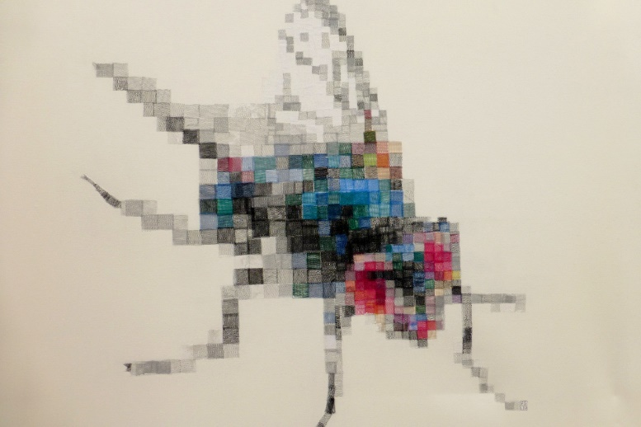

* La mouche - collage de moustiquaire sur toile 130 x 97 cm. Ced Vermay. 2014.

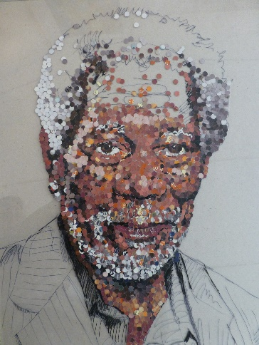

* Morgan Freeman – collage de confétis 42 x 30 cm. Ced Vermay.

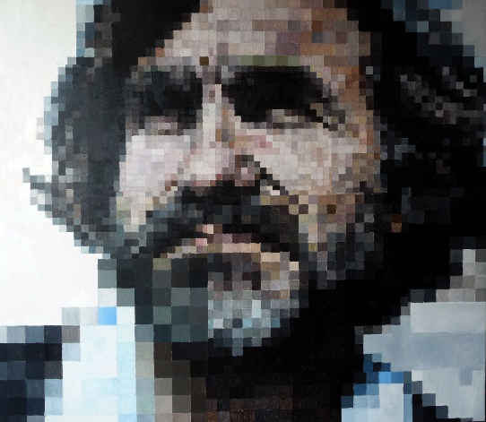

* Homo Digitalis 2 - peinture acrylique sur toile 140 x 160 cm. Ced Vermay

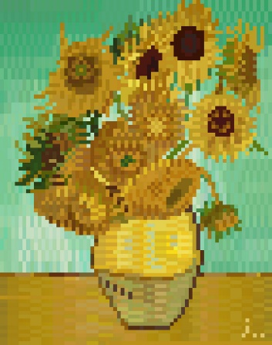

* 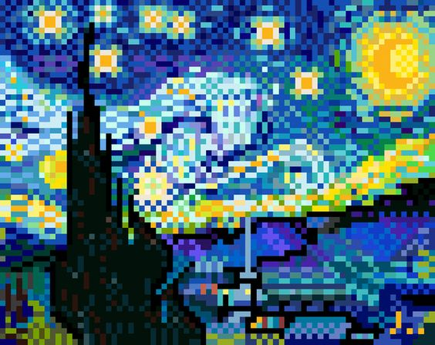Tournesols de Van Gogh par Jaebum Joo. Pixel art.
* Nuit étoilée de Van Gogh par Jaebum Joo. Pixel art.

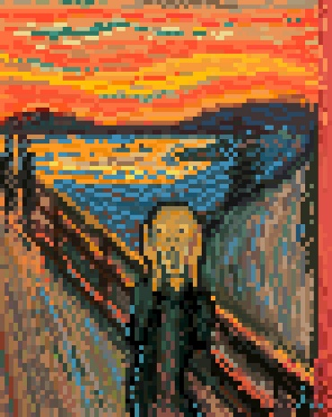

* Le cri d’Edvard Munch par Jaebum Joo. Pixel art.

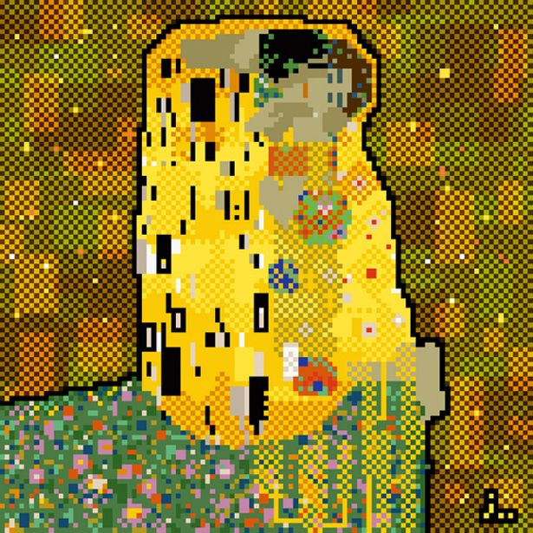

* Le baiser de Klimt par Jaebum Joo. Pixel art.

**Annexe 3**

Œuvres d’art (histoire de l’art),

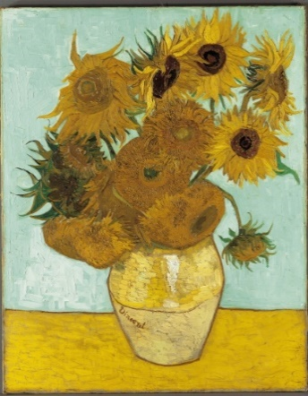

* Tournesols de Van Gogh par Jaebum Joo. Pixel art. vs leur œuvre originale : Les tournesols par Vincent Van Gogh, 1889.

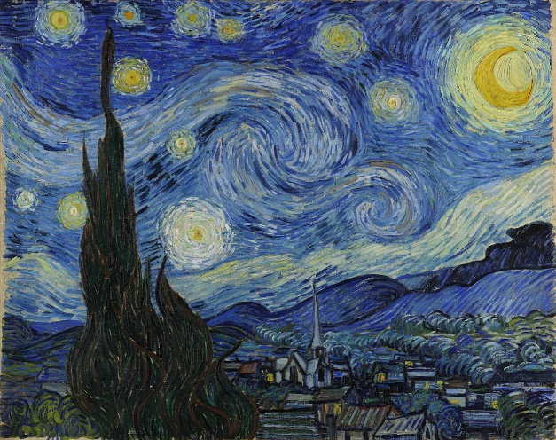



* Nuit étoilée de Van Gogh par Jaebum Joo. Pixel art. vs leur œuvre originale : La nuit étoilée par Vincent Van Gogh, 1889

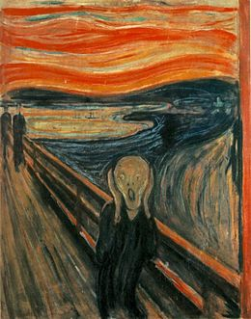

* Le cri par Jaebum Joo. Pixel art. vs leur œuvre originale : Le cri par Edvard Munch, 91 × 73,5 cm, Tempera sur carton, 1893.

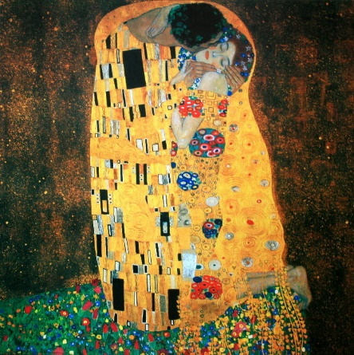

* Le baiser de Klimt par Jaebum Joo. Pixel art. vs leur œuvre originale : Le baiser par Gustav Klimt, 1,8 m x 1,8 m, Huile sur toile, 1908.

**Annexe 4**

**Œuvres d’arts (autres et insectes)**

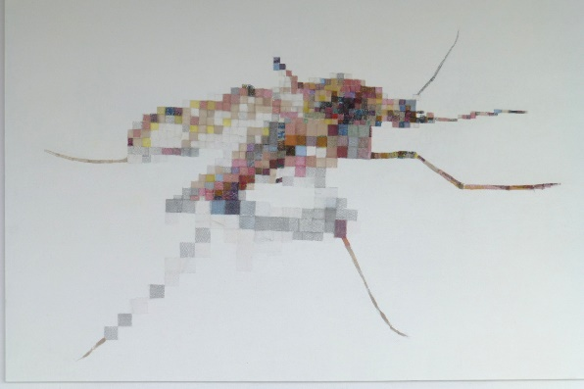

Moustique, Ced Vernay. 2014.

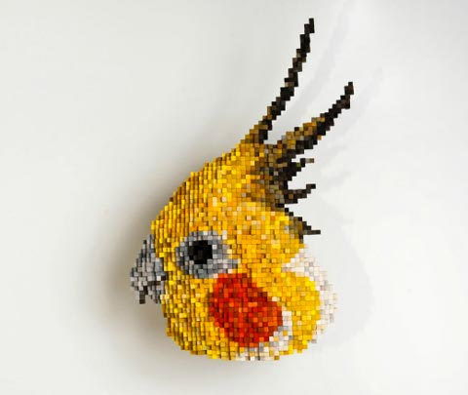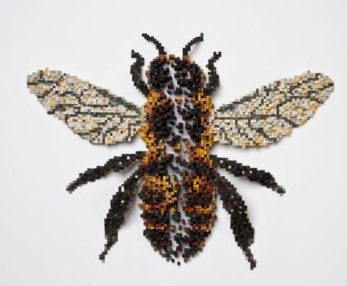

Du pixel et du bois, Shawn Smith.

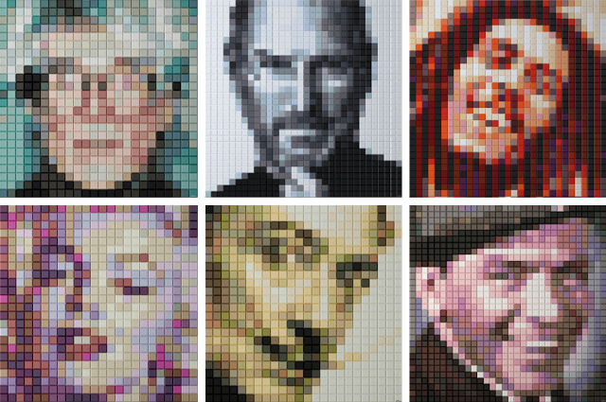

Mauricio Buitrago, pixel pop art.

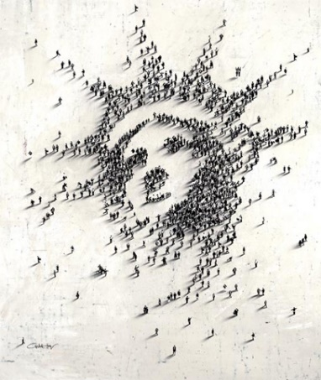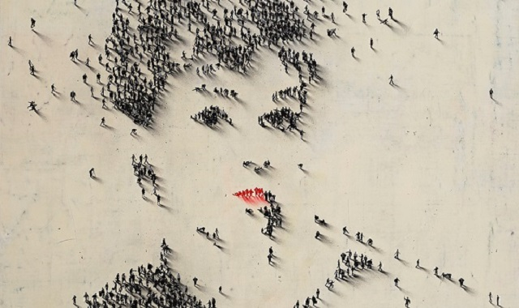

Human pixel art, Alan Craig, œuvre éphémère composé de personnes.

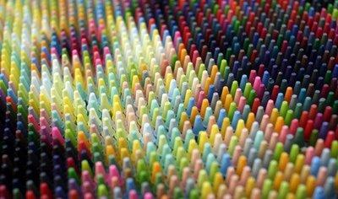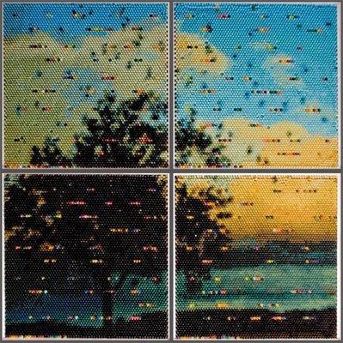

Crayons, Christian Faure, accumulation de crayon.

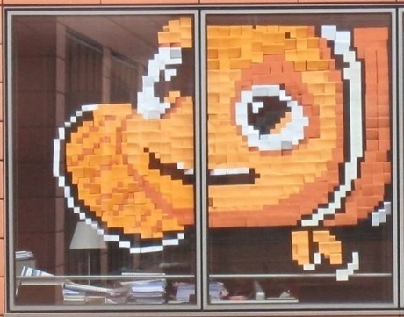

Post-it war

**Annexe 5**

**Ressources documentaire (images d’insectes)**

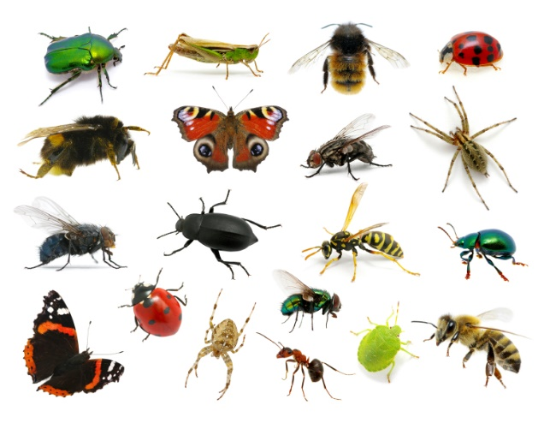

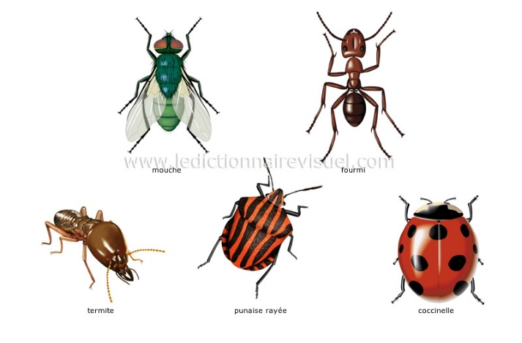

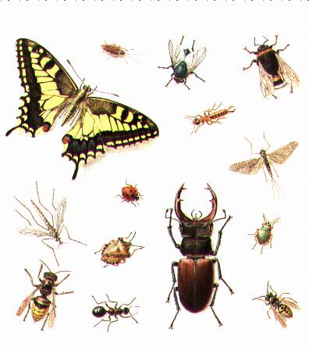

**Annexe 6**

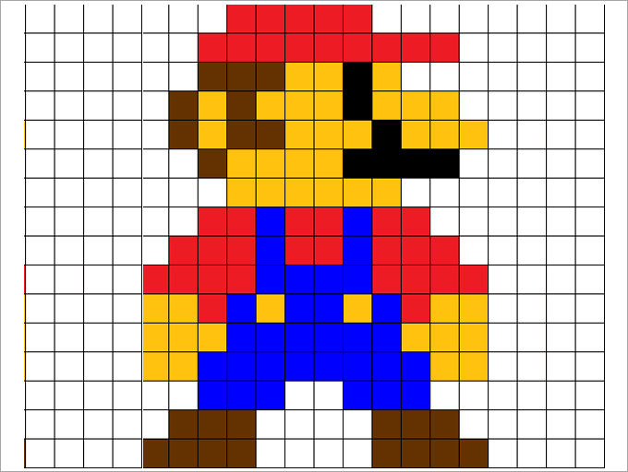**Ce que je connais déjà…**

Nom : _______________________________

Quels sont les jeux vidéo

Que je connais?

Que puis-je dire sur la qualité

des images que je vois dans ces jeux?

Qu’est-ce que j’aime et que

j’aime moins de ce type de graphique?

**Annexe 7**

Feuille quadrillée pour élaborer l’insecte pixélisé

|  |  |  |  |  |  |  |  |  |  |  |  |  |  |  |  |  |  |  |  |
| --- | --- | --- | --- | --- | --- | --- | --- | --- | --- | --- | --- | --- | --- | --- | --- | --- | --- | --- | --- |
|  |  |  |  |  |  |  |  |  |  |  |  |  |  |  |  |  |  |  |  |
|  |  |  |  |  |  |  |  |  |  |  |  |  |  |  |  |  |  |  |  |
|  |  |  |  |  |  |  |  |  |  |  |  |  |  |  |  |  |  |  |  |
|  |  |  |  |  |  |  |  |  |  |  |  |  |  |  |  |  |  |  |  |
|  |  |  |  |  |  |  |  |  |  |  |  |  |  |  |  |  |  |  |  |
|  |  |  |  |  |  |  |  |  |  |  |  |  |  |  |  |  |  |  |  |
|  |  |  |  |  |  |  |  |  |  |  |  |  |  |  |  |  |  |  |  |
|  |  |  |  |  |  |  |  |  |  |  |  |  |  |  |  |  |  |  |  |
|  |  |  |  |  |  |  |  |  |  |  |  |  |  |  |  |  |  |  |  |
|  |  |  |  |  |  |  |  |  |  |  |  |  |  |  |  |  |  |  |  |
|  |  |  |  |  |  |  |  |  |  |  |  |  |  |  |  |  |  |  |  |
|  |  |  |  |  |  |  |  |  |  |  |  |  |  |  |  |  |  |  |  |
|  |  |  |  |  |  |  |  |  |  |  |  |  |  |  |  |  |  |  |  |
|  |  |  |  |  |  |  |  |  |  |  |  |  |  |  |  |  |  |  |  |
|  |  |  |  |  |  |  |  |  |  |  |  |  |  |  |  |  |  |  |  |
|  |  |  |  |  |  |  |  |  |  |  |  |  |  |  |  |  |  |  |  |

**Annexe 8**

Fiche d’appréciation d’œuvres

**Apprécier une œuvre d’art…**

**Nom de l’œuvre :_____________________________________**

**Nom de l’artiste :_____________________________________**

**Que représente l’œuvre :**

**____________________________________________________________________________________________________________________________________________________________________________________________________________________________________________________**

|  |  |
| --- | --- |
| **Ce que j’aime le plus et pourquoi?** | **Ce que j’aime le moins et pourquoi?** |
| **_____________________________________________________________________________________________________________________________** | **__________________________________________________________________________________________________________________________________** |

**Je donne à cette œuvre une note de /10**

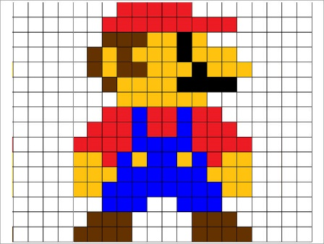**Annexe 9**

Grille d’autoévaluation de l’élève

**Autoévaluation**

**Nom:**

**Titre de mon œuvre :**

**Ai-je bien répondu à la proposition de création? :**

**Ai-je choisit de bons motifs et de bonnes couleurs et qu’apportent-elles à mon projet? :**

**Ai-je bien respecter le plan initial lors de la conception en 3D? (Encercle ta réponse) : OUI NON**

**Ai-je utiliser une bonne stratégie afin de travailler efficacement? Si oui, laquelle? :**

**J’identifie ce que j’ai appris sur la proposition de création, la technique,**

**les matériaux, l’organisation de l’espace et les artistes :**

**J’identifie ce que j’ai appris sur Ced Vernay et Jaebum Joo :**

**J’identifie deux forces en lien avec ma démarche de création (recherche, expérimentation, réflexion, stratégies, attitude) et deux forces en lien avec la proposition de création (Traitement des matériaux, qualité des gestes, exploitation du langage plastique, organisation de l’espace) :**

**Je me donne un défi pour mon prochain projet concernant ma démarche de création et un autre concernant la proposition de création :**

Feuille quadrillée

|  |  |  |  |  |  |  |  |  |  |  |  |  |  |  |  |  |  |  |  |  |  |  |  |  |  |  |  |  |
| --- | --- | --- | --- | --- | --- | --- | --- | --- | --- | --- | --- | --- | --- | --- | --- | --- | --- | --- | --- | --- | --- | --- | --- | --- | --- | --- | --- | --- |
|  |  |  |  |  |  |  |  |  |  |  |  |  |  |  |  |  |  |  |  |  |  |  |  |  |  |  |  |  |
|  |  |  |  |  |  |  |  |  |  |  |  |  |  |  |  |  |  |  |  |  |  |  |  |  |  |  |  |  |
|  |  |  |  |  |  |  |  |  |  |  |  |  |  |  |  |  |  |  |  |  |  |  |  |  |  |  |  |  |
|  |  |  |  |  |  |  |  |  |  |  |  |  |  |  |  |  |  |  |  |  |  |  |  |  |  |  |  |  |
|  |  |  |  |  |  |  |  |  |  |  |  |  |  |  |  |  |  |  |  |  |  |  |  |  |  |  |  |  |
|  |  |  |  |  |  |  |  |  |  |  |  |  |  |  |  |  |  |  |  |  |  |  |  |  |  |  |  |  |
|  |  |  |  |  |  |  |  |  |  |  |  |  |  |  |  |  |  |  |  |  |  |  |  |  |  |  |  |  |
|  |  |  |  |  |  |  |  |  |  |  |  |  |  |  |  |  |  |  |  |  |  |  |  |  |  |  |  |  |
|  |  |  |  |  |  |  |  |  |  |  |  |  |  |  |  |  |  |  |  |  |  |  |  |  |  |  |  |  |
|  |  |  |  |  |  |  |  |  |  |  |  |  |  |  |  |  |  |  |  |  |  |  |  |  |  |  |  |  |
|  |  |  |  |  |  |  |  |  |  |  |  |  |  |  |  |  |  |  |  |  |  |  |  |  |  |  |  |  |
|  |  |  |  |  |  |  |  |  |  |  |  |  |  |  |  |  |  |  |  |  |  |  |  |  |  |  |  |  |
|  |  |  |  |  |  |  |  |  |  |  |  |  |  |  |  |  |  |  |  |  |  |  |  |  |  |  |  |  |
|  |  |  |  |  |  |  |  |  |  |  |  |  |  |  |  |  |  |  |  |  |  |  |  |  |  |  |  |  |
|  |  |  |  |  |  |  |  |  |  |  |  |  |  |  |  |  |  |  |  |  |  |  |  |  |  |  |  |  |
|  |  |  |  |  |  |  |  |  |  |  |  |  |  |  |  |  |  |  |  |  |  |  |  |  |  |  |  |  |
|  |  |  |  |  |  |  |  |  |  |  |  |  |  |  |  |  |  |  |  |  |  |  |  |  |  |  |  |  |
|  |  |  |  |  |  |  |  |  |  |  |  |  |  |  |  |  |  |  |  |  |  |  |  |  |  |  |  |  |
|  |  |  |  |  |  |  |  |  |  |  |  |  |  |  |  |  |  |  |  |  |  |  |  |  |  |  |  |  |
|  |  |  |  |  |  |  |  |  |  |  |  |  |  |  |  |  |  |  |  |  |  |  |  |  |  |  |  |  |
|  |  |  |  |  |  |  |  |  |  |  |  |  |  |  |  |  |  |  |  |  |  |  |  |  |  |  |  |  |
|  |  |  |  |  |  |  |  |  |  |  |  |  |  |  |  |  |  |  |  |  |  |  |  |  |  |  |  |  |
|  |  |  |  |  |  |  |  |  |  |  |  |  |  |  |  |  |  |  |  |  |  |  |  |  |  |  |  |  |
|  |  |  |  |  |  |  |  |  |  |  |  |  |  |  |  |  |  |  |  |  |  |  |  |  |  |  |  |  |
|  |  |  |  |  |  |  |  |  |  |  |  |  |  |  |  |  |  |  |  |  |  |  |  |  |  |  |  |  |
|  |  |  |  |  |  |  |  |  |  |  |  |  |  |  |  |  |  |  |  |  |  |  |  |  |  |  |  |  |
|  |  |  |  |  |  |  |  |  |  |  |  |  |  |  |  |  |  |  |  |  |  |  |  |  |  |  |  |  |
|  |  |  |  |  |  |  |  |  |  |  |  |  |  |  |  |  |  |  |  |  |  |  |  |  |  |  |  |  |
|  |  |  |  |  |  |  |  |  |  |  |  |  |  |  |  |  |  |  |  |  |  |  |  |  |  |  |  |  |